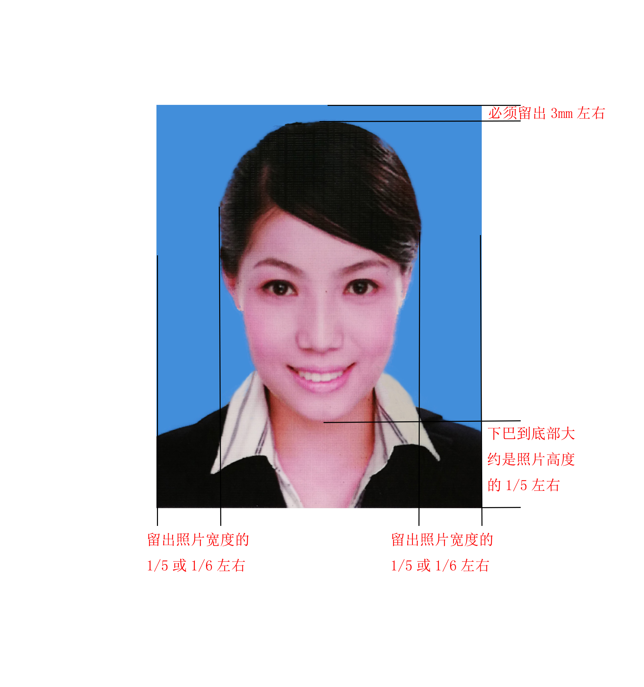
- 背景布选用浅蓝色（棉布，毛涤布料均可），要求垂感和吸光好。
- 数字照片格式：彩色JPG。规格为480像素(宽)*720像素(高)文件大小控制在50KB之内。
- 要求：本人的近期彩色相片图像，着深色上衣，人像清晰，神态自然，无明显畸变。
- 照片中头部需与照片顶部留一定间隙，相片下部大约至衬衫第二粒纽扣位置。

不正确的照片：
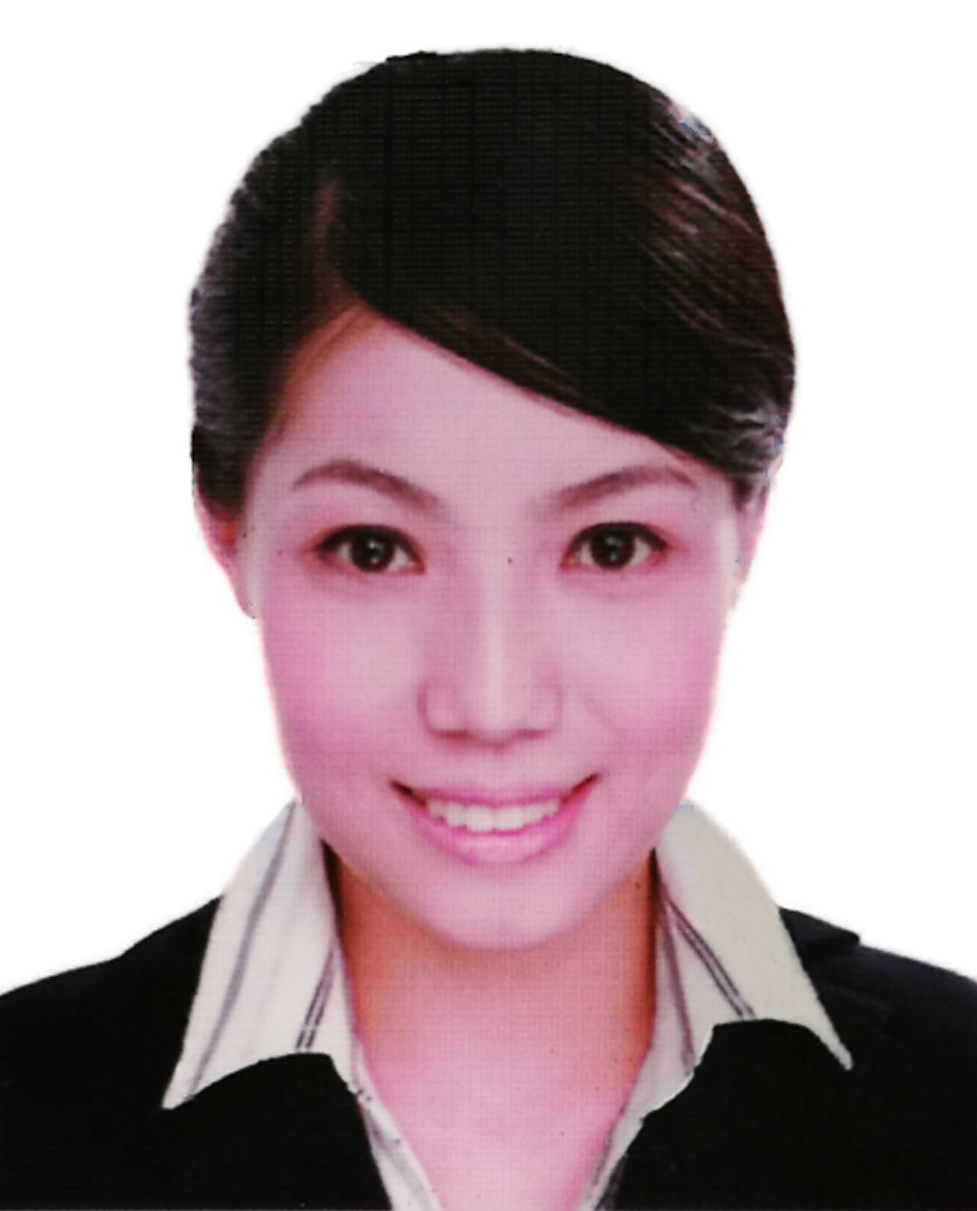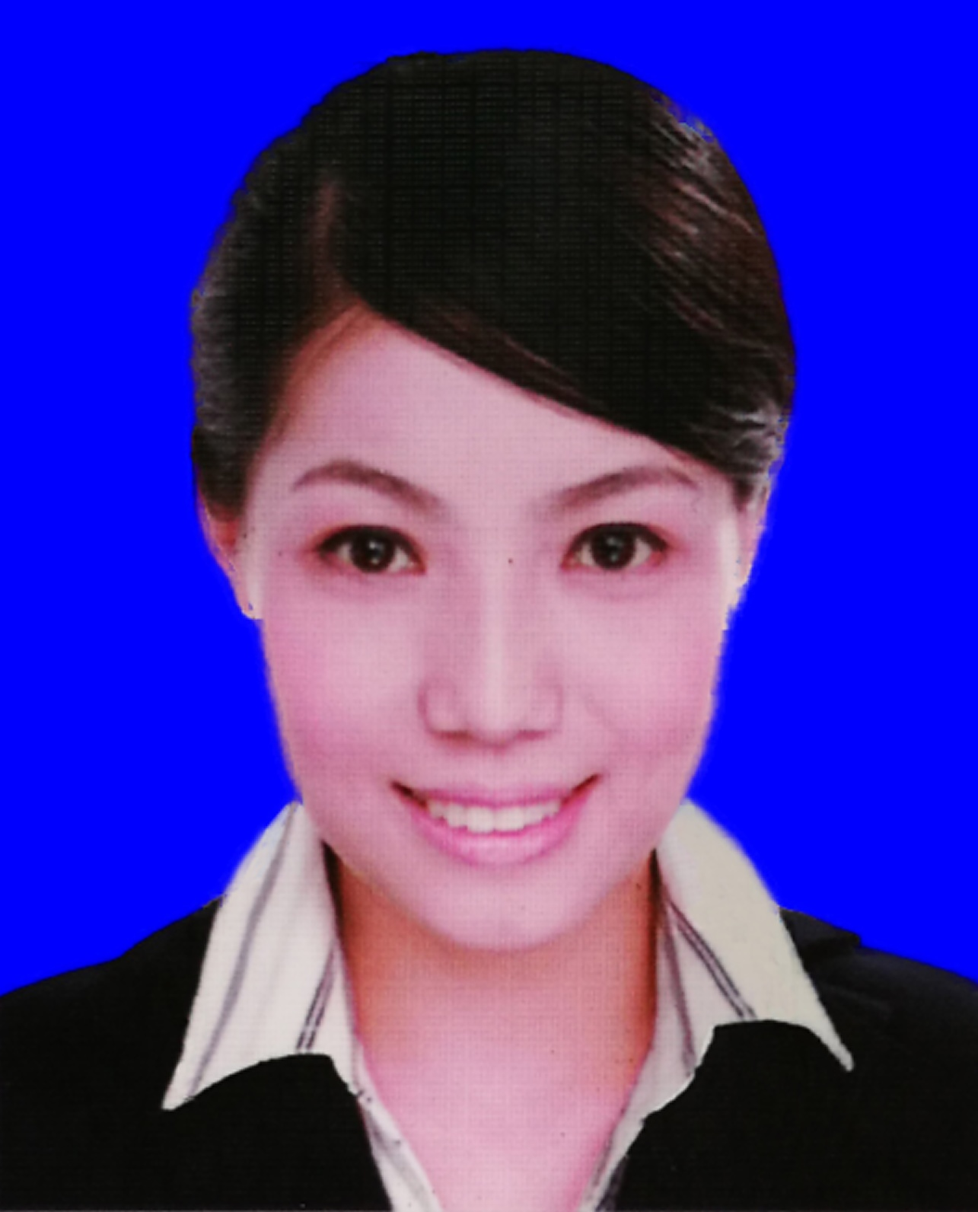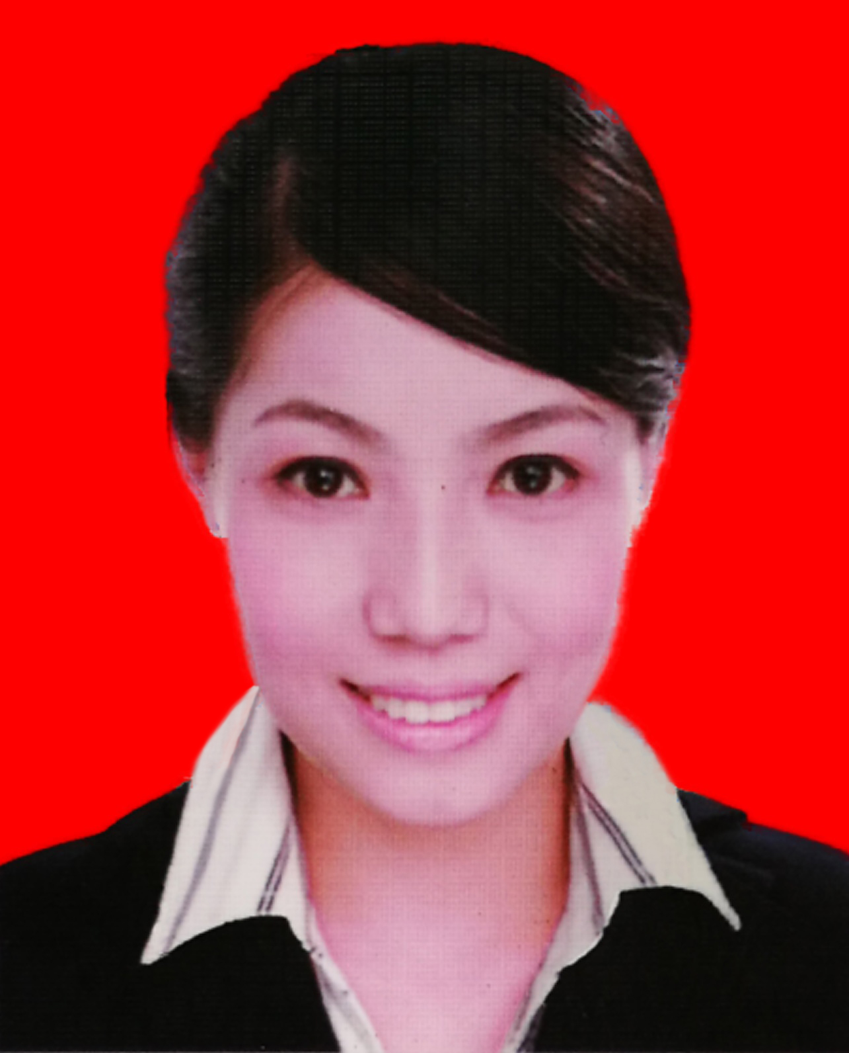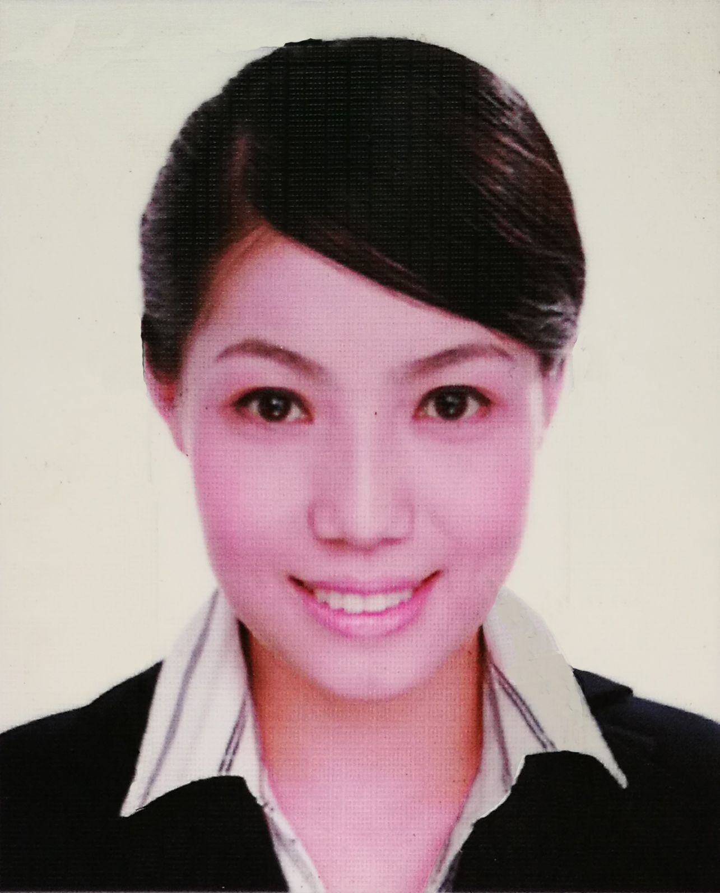
背景颜色不对，要求为浅蓝色

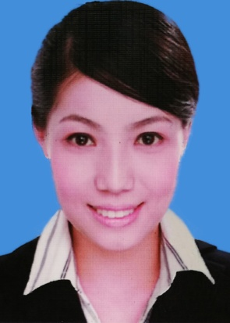
头顶未留空隙


下巴、肩部留出太少


照片太暗


照片太亮


照片模糊

